INFORME TÉCNICO SEO
Trabajo Práctico N° 2 — Desarrollo de Sitios Web
Proyecto: VNTCuts — Sitio web de postproducción audiovisual

Integrantes
Luis Emiliano Ventura — Trabajo realizado en forma individual.

Título del sitio y dominio
El título del sitio (etiqueta <title>) se mantiene como "VNTCuts" en la portada y se diferencia como "Portfolio" en la sección interna, identificando claramente cada página en los resultados de búsqueda y en la pestaña del navegador. No se registraron cambios de dominio respecto del TP1; el sitio se publicará bajo el dominio gratuito provisto por GitHub Pages.
Palabras clave y objetivos de cada sección
Se definieron las siguientes palabras clave por página, en función del rubro y servicios del estudio:
Sección | Objetivo | Palabras clave
Inicio | Presentar VNTCuts y captar la atención del visitante mediante un reel audiovisual y una presentación de la marca. | VNTCuts, edición audiovisual, edición de video
Servicios | Informar los servicios ofrecidos y explicar las soluciones audiovisuales disponibles. | servicios de edición, postproducción audiovisual
Trabajos destacados | Mostrar proyectos realizados para demostrar experiencia y calidad del trabajo. | trabajos destacados, portfolio, videos
Portfolio | Exhibir todos los proyectos organizados por categorías para facilitar su exploración. | portfolio, videoclips, publicidad
Contacto | Permitir que los clientes soliciten presupuestos o se comuniquen con el estudio. | contacto, presupuesto, VNTCuts

Estrategias de optimización aplicadas
Uso de etiquetas semánticas
Ambas páginas del sitio utilizan etiquetas HTML5 semánticas en lugar de divs genéricos: <header> para el encabezado y la navegación, <nav> para el menú principal, <main> para el contenido central, <section> para cada bloque temático (hero, trabajos destacados, servicios, contacto, portfolio) y <footer> para el pie de página. Esto facilita que los motores de búsqueda interpreten correctamente la estructura y jerarquía del contenido.
Estructura jerárquica de títulos
Se respeta una jerarquía de encabezados sin saltos de nivel. En index.html: un único <h1> ("Edición y postproducción audiovisual profesional"), seguido de <h2> para cada sección ("Trabajos destacados", "Servicios", llamado a la acción de contacto) y <h3> para los títulos de cada tarjeta de trabajo o servicio. En portfolio.html: un único <h1> ("Portfolio"), <h2> para la sección de contacto y <h3> para el título de cada video del portfolio. No se detectaron saltos de jerarquía (por ejemplo, de h1 a h3 sin pasar por h2).
Atributos alt en imágenes
Las imágenes presentes en el sitio (el logo de VNTCuts, repetido en el header de ambas páginas como también las imágenes usadas en las tarjetas de los servicios) cuentan con atributo alt descriptivo ("logo VNTCuts, Edición de video y Postproducción audiovisual"), lo que aporta contexto a los buscadores y mejora la accesibilidad para lectores de pantalla.
URLs amigables
El sitio utiliza nombres de archivo simples, descriptivos y en minúsculas (index.html, portfolio.html), sin parámetros ni identificadores numéricos, lo que genera URLs legibles tanto para usuarios como para motores de búsqueda.
Optimización de metadatos
Cada página define su propia etiqueta <title> ("VNTCuts" y "Portfolio" respectivamente) y su propia <meta name="description">, redactada de forma específica para el contenido de cada página: la portada describe el servicio general de edición y postproducción, mientras que la sección portfolio describe el contenido de trabajos de publicidad y videoclips exhibidos. También se incluye <meta name="viewport"> para garantizar la correcta interpretación en dispositivos móviles, factor que Google considera para el ranking mobile-first.
Uso adecuado de enlaces internos
La navegación principal enlaza de forma consistente entre index.html y portfolio.html, y el botón "Ver portfolio completo" en la portada dirige a la sección de portfolio, reforzando la relación entre páginas. Los enlaces a redes sociales externas (Instagram, YouTube) incluyen los atributos target="_blank" y rel="noopener", evitando vulnerabilidades de seguridad al abrir contenido externo en una nueva pestaña.
Minimización de código redundante
Se removieron del código secciones comentadas correspondientes a versiones anteriores de la maquetación (por ejemplo, el header inicial sin Bootstrap y el botón de contacto sin modal), dejando únicamente comentarios explicativos breves que documentan el propósito de bloques específicos (por ejemplo, la explicación de los breakpoints en estilos.css).
Tiempo de carga y organización de recursos
Las hojas de estilo se cargan en el <head> (bootstrap-custom.css, Bootstrap Icons vía CDN y estilos.css) para evitar el parpadeo de contenido sin estilos (FOUC), mientras que los scripts de JavaScript (bundle de Bootstrap y scripts propios) se cargan al final del <body>, evitando que bloqueen el renderizado inicial de la página. El theme de Bootstrap se compiló de forma personalizada mediante Sass, lo que permite trabajar sobre un único archivo CSS resultante en lugar de cargar Bootstrap completo más una hoja de overrides separada.

Herramienta utilizada para verificar SEO
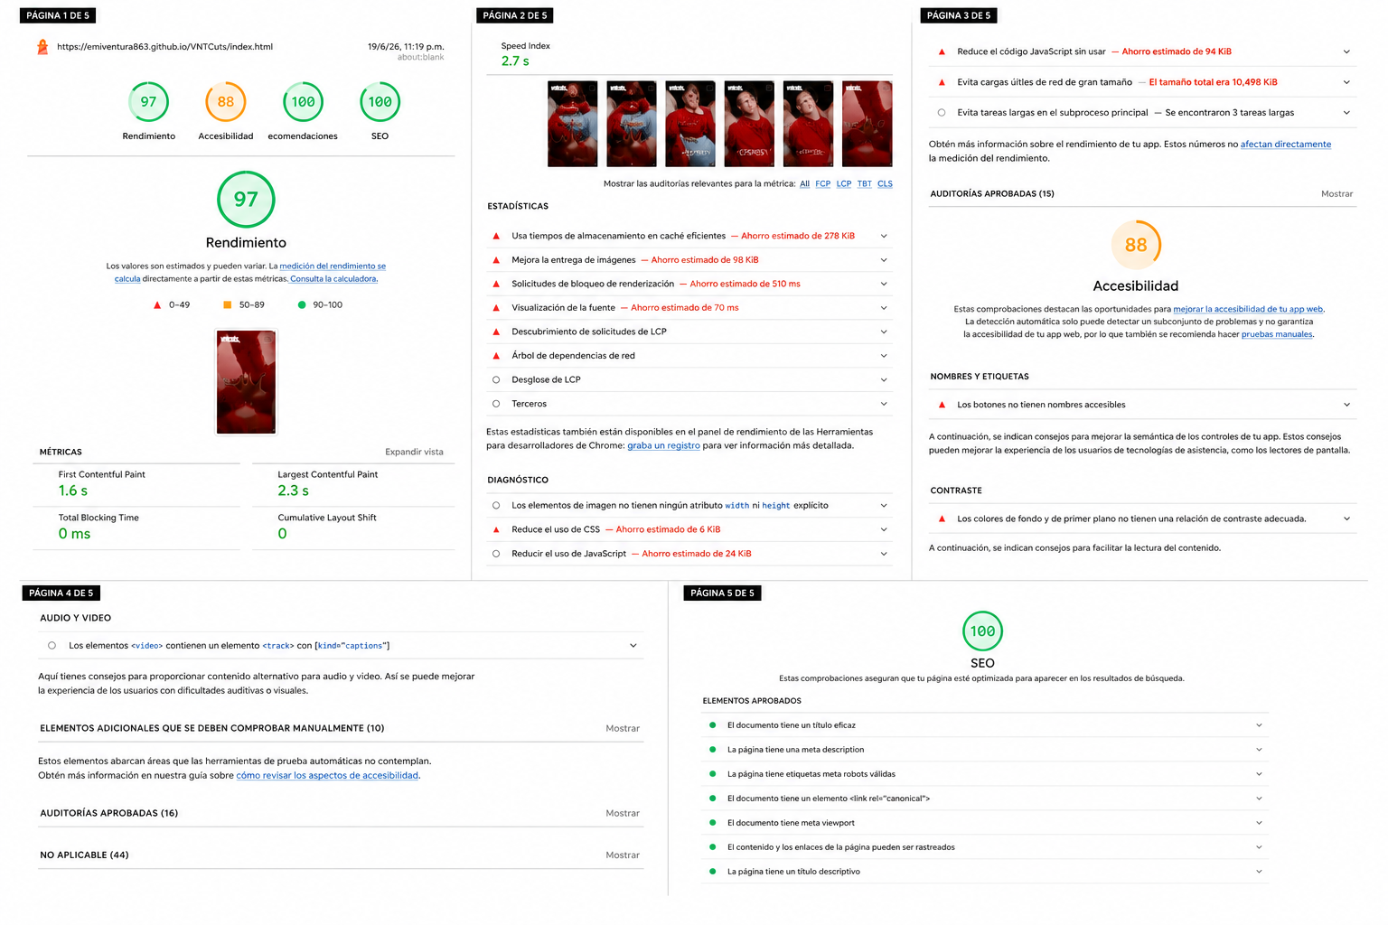
Para verificar SEO utilicé la herramienta del navegador Lighthouse. Acá adjunto captura:

Conclusión
El sitio implementa las principales prácticas de SEO on-site recomendadas para un sitio estático informativo: estructura semántica, jerarquía de títulos sin saltos, metadatos diferenciados por página, URLs amigables y organización eficiente de recursos. Las mejoras pendientes identificadas (auditoría con herramientas automatizadas y refuerzo de accesibilidad en contenido audiovisual) quedan propuestas como trabajo futuro una vez publicado el sitio en GitHub Pages.

